# GIT – pratique

## Refactoring du front controllers (Par groupe de 2)

Dans le fichier index.php, les contrôleurs sont appelés par un switch case. Pour bien faire, il ne devrait y avoir qu’une seule ligne de code par cas dans un switch case.

L’on va donc extraire le code suivant de chaque cas :

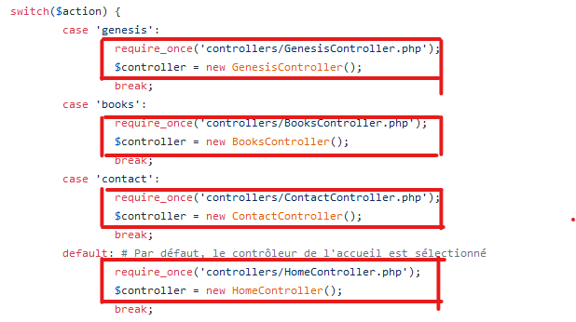

* 1. Créez une branche pour externaliser les controllers sous forme de fonction.
  2. Externalisez chaque controller et à chaque modification « réussie », comitez.
  3. Une fois toutes les fonctions externalisées, mergez la branche.
  4. Utilisez la même méthode afin d’externaliser les fonctions dans un fichier séparé. (Bonus point : transformez ces fonctions en méthodes)

## Gestion des conflits (Par groupe de 2)

Chaque membre du groupe crée une branche (de nom différents) et modifie la même ligne de code.

Mergez l’un apres l’autre dans master votre modification et gérez le conflit.

## Externalisez le fichier de configuration du site de bonnes nouvelles (Par groupe de 2)

Utilisez un .gitignore afin de ne pas publier les informations de connexion à la base de donnée sur Github.

## Créez votre Cheat sheet (individuel)

Créez-vous un fichier avec la liste des commandes git que vous utilisez souvent. Afin de la retrouvez facilement, mettez-la sur un repo Github.